sublime：Alt+Shift+1 窗口分屏，恢复默认1屏（非小键盘的数字）

**Ctrl + F11：添加/移除书签（可做标记）**

**Shift + F11：显示书签列表，根据标记可以快速跳转**

Ctrl + Shift + “+”/“-” ：折叠/展开当前页面的全部代码块

Ctrl + “+”/“-” ：折叠/展开单个代码块

**Ctrl + Shift + A：Find Action（快速查找操作）**

Ctrl + Shift + F12：让编辑器铺满界面，隐藏其他面板

Alt + Up/Down：在一个方法的内部类之间跳转

Ctrl + U：定位到父类：如果光标是在一个继承父类重写的方法里，这个操作将定位到父类实现的地方。如果光标是在类名上，则定位到父类类名。

**Ctrl + Shift + I：查看一个方法或者类的具体实现，但是不离开当前界面**

Ctrl + Shift + E：该操作类似于“最近访问（Recents）”弹窗，会显示最近本地修改过的文件列表，根据修改时间排列。可以输入字符来过滤列表结果。

**Alt + J：该操作会识别当前选中字符串，选择下一个同样的字符串，并且添加一个光标。这意味着你可以在同一个文件里拥有多个光标，你可以同时在所有光标处输入任何东西。**

C:\Users\zhanbo\AppData\Local\Android\Sdk\platforms\android-23\data\res\drawable\spinner_dropdown_background.xml

Shift + Alt + Insert：正常选择/块选择 模式切换

**Ctrl + Shift + Enter：语句补全**

**Ctrl + D：复制当前行，并粘贴到下一行，这个操作不会影响剪贴板的内容**

**~~Ctrl + B~~（或者Ctrl + 单击鼠标左键）：定位到某个类、方法或者变量的声明**

**Ctrl + Alt + left/right：返回至上次浏览的位置**

**Ctrl + Alt + B：定位到某个类或方法的实现**

**Ctrl + Alt + M：提取一段代码块，生成一个新的方法。在提取代码的对话框，你可以更改方法的修饰符和参数的变量名**

**Alt + Shift + Up/Down：上下移动行，不需要复制粘贴**

~~Ctrl + Shift + Up/Down：和移动行的操作很像，但是是应用于整个方法块的~~

**后缀补全，常用关键字有：**

**.for (补全foreach语句)**

.format (使用String.format()包裹一个字符串)

.cast (使用类型转化包裹一个表达式)

**Ctrl + \：删除当前行（下面的代码整体上移一行）**

**Shift + F6：修改变量名字，会自动应用于其他用到该变量的地方**

**Ctrl + Alt + T：用特定代码结构包裹住选中的代码块，通常是if语句，循环，try/catch语句或者runnable语句。**

Ctrl + Shift + Delete：与包裹代码相反

**main方法快速补全：psvm**

**system.out.println快速补全：sout**

**Toast、logt：快速构造一个Toast，快速声明一个log tag**

**logv / logd / logi / logw / loge 分别对应verbose、debug、info、warning、error**

**Ctrl + Alt + L：代码格式化**

**Alt + Insert：快速生成构造函数和getter，setter函数**

**反撤销操作：Ctrl+Shift+Z**

**Ctrl + W：扩大选择范围**

**Ctrl + Shift + W：缩小选择范围**

**~~Ctrl + Alt + H：查看一个方法在哪些地方被调用~~**

Ctrl + H：查看一个类的继承结构

**Ctrl + F12：查看当前页面的所有方法**

**~~Ctrl + [ / ]：跳转到大括号的开头/结尾~~**

**~~Ctrl + J：快捷生成常用代码（可以记住关键的缩写代码，直接打出然后Tab补全）~~**

**测试正则：**

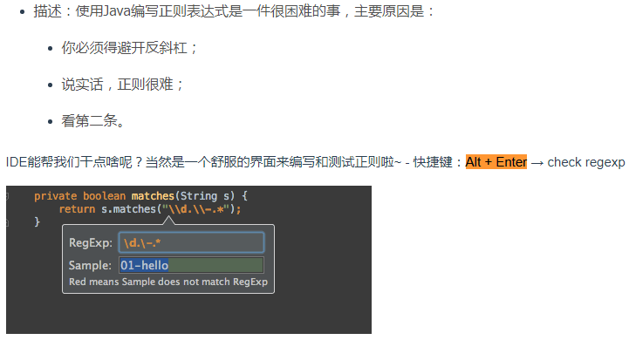

**与剪切板比对（Compare With Clipboard）**

**描述：将当前选中的部分与剪切板上的内容进行比对**

**调用：右键选中的部分，在右键菜单中选择“Compare With Clipboard”。**

使用Tab补全时：从光标处插入补全的代码，并删除后面的代码，直到遇到**点号、圆括号、分号**或**空格**为止。

Android Studio debug 调试：

断点调试，F8下一步，F7进入方法，shift + f8跳到下一个断点，set value，add to watches

去看原始的资料，去读系统的书籍，去研究官方或是优秀项目的源码